**ZAMANDA YOLCULUK**

Sevgililer Günü

PART 1 | SİYASET

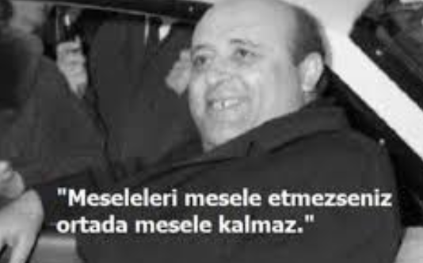

1. Süleyman Demirel kimden aşk mektubu almıştır?
2. 1948 doğumlu olan ve hiç evlenmemiş Türk siyasetçimiz kimdir?
3. Hangi eski Türk siyasetçimiz evden bir dansözle çıkarken gazetecilere yakalanıp ‘Çiçekleri suladık’ demiştir?
4. Rahşan ve Bülent Ecevit nerede tanışmış ve kaç yıl evli kalmıştır?
5. Ata’mız ve Ulu Önderimiz Gazi Mustafa Kemal Atatürk’ün gençlik yıllarında aşık olduğu ve aşk mektupları yazdığı sevgilisi kimdir?

PART 2 | MAGAZİN

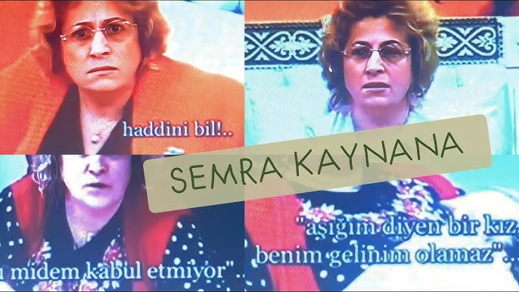

1. Gönül Yazar’ın rekoruna ulaşan ve 7 kez evlenen ses sanatçımız kimdir?
2. En uzun süren ilişki rekoruna sahip ünlü çiftimiz kimdir ve ne kadar sürmüştür?
3. En kısa süren evliliğe sahip olan ünlümüz kimdir? (Birini yazınız ;) )
4. İlişkisini 5 yıl boyunca saklayan ve sonra evlenen ünlümüz kimdir?
5. Hangi Osmanlı padişahı resmi nikah ile evlenmiştir?
6. Yıl 2004, Kaynana Semra, oğlu Ata ve gözde gelin Sinem… Yaşadıklarıyla bizleri ekrana kitleyen bu karakterler hangi programda yer almıştır?
7. ‘Kırdın beni God damn it!’ sözü ile akıllara kazanan ünlü damat adayı kimdir?
8. Fırtınalı bir aşk ile Türkiye’yi ikiye bölen ve Caner’in kafasında bardak kırmasıyla sonlanan büyük aşk hangi evlilik programıyla başlamıştır?
9. Prens Harry ve eşi Megan aşkları için kraliyetten ayrılırken hangi unvanı reddetti?

PART 3 | DİZİ & FİLM

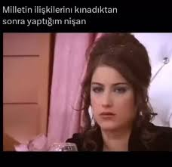

1. Ünlü sitcom dizimiz Avrupa Yakası’na aşklarıyla damga vuran Volki ve Fındık Kurdu Selin kaçıncı bölümde evlenmiştir?
2. *‘Ya seni seviyorum da seni sevmeyi eskisi kadar sevemiyorum. Hani eskiden seni sevmenin birbirimizi sevmenin yeşil, gevrek bir tadı vardı, seni güldürmenin lezzeti damağıma yerleşir orada mutlu mesut yaşardı. Yani bir şey olduğu vakit ilk bunu koşayım gideyim asumana söyleyeyim tarzında bir haberci telaşı olurdu’*

repliğiyle bizleri hüzünlendiren ve hem aşkın hem de ayrılığın unutulmaz tanımının yapıldığı dizimiz hangisidir?

1. ‘Seviyorum Merkeeez!’ repliğiyle unutulmaz olan ve dilimize yeni bir jargon kazandıran dizimiz hangisidir?
2. Yaprak Dökümü’nde Oğuz kiracılara ev göstermek için ……..’ya gidecekti fakat tutuklandı. Aynı dönemde Aşk-ı Memnu Bihter ……….’ya emlakçının göstereceği ve Behlül ile buluşacakları evi görmeye gitmişti fakat emlakçı gelmemişti. Bu ‘tesadüfi senaryolarda bahsedilen ev nerededir?
3. Issız Adam filminde Ada ve Alper kitapçıda karşılaşmıştır. Ada bir kitabın 2. baskısını arıyordur. Alper kitabı bulup Ada’nın peşinden gitmiştir fakat kitap 2. baskı değildir. Fakat bu kitap onların aşkının başlangıcıdır. Bu aşkı alevlendiren ve Ada’nın aradığı kitap hangisidir?
4. Gibi dizisi ile akıllarımıza kazınan ve yeri geldiğinde aşkı ile bizi güldüren yeri geldiğinde ağlatan Feyyaz’ın dizi boyunca kaç adet sevgilisi olmuştur?
5. Aragorn’a olan aşkını ve sevgisini göstermek için büyük bir fedakarlık ile ölümsüzlükten vazgeçen Arwen… (Hepimiz böyle güzel sevilelim AMİN!)

<https://www.youtube.com/watch?v=92N6NwnTK54&ab_channel=ReturntoMiddleEarth>

Arwen’in sevgisini göstermek ve ölümlü hayatı seçtiğini sembolize etmek için Aragorn’a verdiği kolyenin adı nedir?

1. En çok Oscar ödülü alan aşk filmi hangisidir?
2. Emmy ödülü alan ve hepimizi aşklarıyla ekrana kitleyen Türk dizimiz hangisidir?
3. Ah canım Anakin, seni unutur muyuz hiç! Sevdiği kadını kurtarmak için karanlık tarafa geçti ve Darth Vader oldu, aşkın ne büyük! Peki Anakin Skywalker’ın biricik aşkının adı nedir?
4. *‘Sevgi neydi? Sevgi Emekti?’*

Sevdiğine mi koşarsın yoksa seni sevene mi? Çelişkiler, iç sesler ve karar!

Cengiz Aytmatov’un Kırmızı Eşarp isimli kitabından uyarlanan muhteşem Yeşilçam filmimiz! Hangi filmimiz bu replikle akıllarımıza kazınmıştır?

1. Ah canımız Snape, senden nefret ettik başta ama sonra nasıl da kazandın kalbimizi! Durun durun önce bu unutulmaz sahneyi izleyin…

<https://www.youtube.com/watch?v=LeG_judrcOA&ab_channel=NA>

‘Always’ repliğiyle aşkın ne kadar da güçlü olduğuna bizi inandıran Snape’in patronusu nedir ve neden patronusu o hayvandır?

1. Feriyaaaaa anneciiiiiim!!! Seni unutur muyuz be kapıcı kızı! Dergide bir Playboy ile fotoğrafı çıkınca babası gitti bizim kızı bir adamla nişanladı. Muhteşem (!) nişan makyajıyla akıllara kazanan Feriha’nın nişanlısı kimdi?

PART 4 | MÜZİK

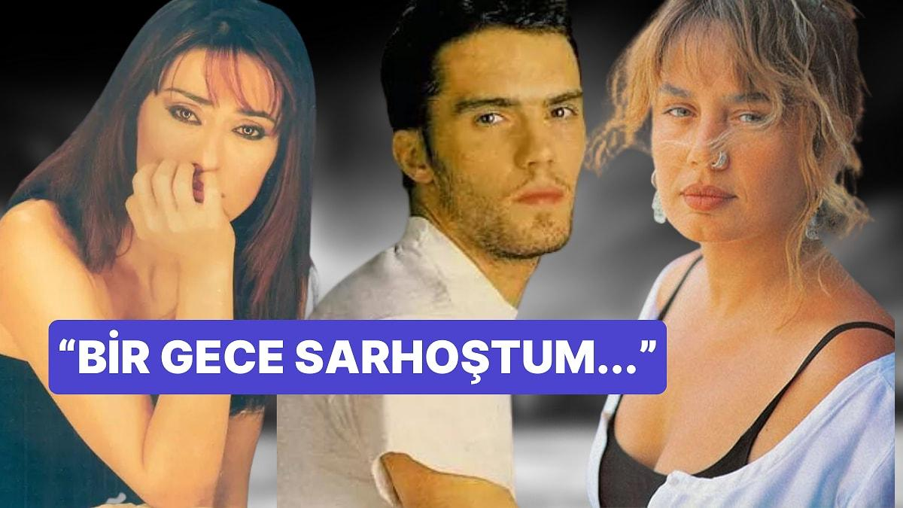

1. Sezen Aksu ve Yıldız Tilbe… Uzay Heparı ile olan skandal aşk üçgeni! Peki bu muhteşem söz yazarları hangi şarkılarını Uzay Heparı için yazdı?
2. Rock müziğin kralı Demir Demirkan ve Pop müziğin kraliçesi Sertab Erener… Ah o aşk şarkısını söylerken bizleri aşka inandırdırlar! 18 yıl süren bu dolu dizgin aşk bir gün bitti ve Sezen Aksu onların aşkları için bir şarkı yazdı ve Sertab’ın muhteşem sesiyle hayat buldu. Peki hangi şarkıydı bu?
3. ‘Al bu para ananın ak sütü gibi helal olsun, gittiğin yerde kendini ezdirme. Bir de güzelliğin on para etmez bu bendeki aşk olmasa…’

Aşk bazen de sevdiğin mutlu olsun diye ona kal dememek ve ona yolun açık olsun diyebilmektir. Hayat hikayesi ile kitaplara konu olan ve yaşadığı bu kalp kırıklığıyla ve hayatın ona yaşattıklarıyla yazdığı türküleriyle unutulmaz olan Türk halk ozanımız kimdir?

1. Bazen de Cahildik Dünyanın Rengine Kandık be! Kansak da Evvelim Sen Oldun Ahirim Sensin dedik ağladık! UNESCO tarafından ‘Yaşayan İnsan Hazinesi’ unvanı alan ve onun deyimiyle ‘göynünü’ bir Leyla’ya kaptıran ve Leyla’ya Yazımı Kışa Çevirdin diyerek kalbinin sızısını anlatan büyük üstadımız kimdir?
2. Az mı bekledik o telefonun başında! Peki Hakan Altun kimi telefonun başında beklemiştir?
3. Ahu Paşakay gitti ve Kaan Tangöze bir daha bu şarkıyı söylemedi. Kaan’ın sevdiği kadın için yazdığı ve ölümünden sonra bir daha söylemediği şarkı hangisidir?
4. Ah be Barış Manço! Sen de bu sevgililer gününde bizleri ponçik kalbinle hüzünlendirdin! Hatırlarım, bugün gibi, sessiz geçen son geceyi… Başım öne eğik, bir suçlu gibi, bana verdiğin hediyeyi; iki küçük kol düğmesi… Peki bu kol düğmelerini Barış Manço’ya kim hediye etmiştir?
5. Geldik en çok dinlenen aşk şarkısına! Spotify’da 2.7 Milyar dinlenme ile en çok hangi şarkı dinlenmiştir sizce?
6. Fırtınalı bir aşk, ayrıl-barış bir ilişki, evlilik ve 14 kadınla aldatılma… Neler yaşarsa yaşasın o gerçek sevgiyi içinde buldu, müziğe olan aşkıyla dimdik ayakta kaldı ve ‘Flowers’ şarkısıyla ilk Grammy ödülünü kazandı! Peki bu güzeller güzeli güçlü kadın sanatçı kimdir?

PART 5 | GENEL KÜLTÜR

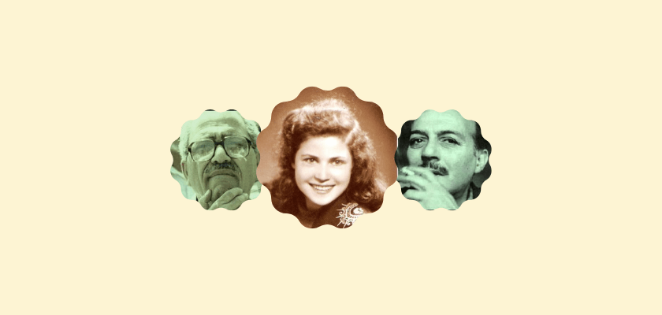

1. 14 Şubat mı dedi biri? Peki kim tarafından kaç yılında Türkiye’ye duyuruldu bu sevgililer günü?
2. Ah ne aşklar gördü bu topraklar! İkisi de aynı kadını sevdi ve iddiaya girdi. Hangi şairimiz kimle girdiği iddiayı kaybedince soyadından ‘Y’ harfini sildirdi?
3. ‘Sevme Sanatı’ kitabına göre gerçek sevginin temelinde hangi 4 faktör vardır?
4. O kadar çok evlenmişler ki Guiness Rekorlar kitabına bile isimlerini yazdırmışlar! Peki bu rekoru kıran ve en çok evlenen kadın ve erkek kimdir?
5. ‘14 Şubat Sevgililer günü bir hokkabazlıktır. Sevgililer günü soytarılıktır.’ aaaa çok sert! :) peki bu yorumu kim yapmış olabilir?
6. Bursa’da 19. yyda sevdiği kadına özel bir yemek yapmak için kuzu eti, yoğurt ve tereyağını bir araya getirerek unutulmaz bir kebap icat etmişler. Peki adına ne koymuşlar ki?
7. Kral I. Umberto’nun eşi için 1889 yılında Napoli’de yaptırdığı ve üzerindeki domates (kırmızı), mozzarella (beyaz) ve fesleğen (yeşil) ile İtalya bayrağını temsil eden lezziz pizza hangisidir?
8. 1938’de Meksikalı barmen Carlos Herrera, sevdiği kadın için bu kokteyli icat etti. Dansçı olan sevgilisi, tekilayı sade içemediği için Herrera, bu ferahlatıcı kokteyli hazırladı ve içine Tekila, Cointreau (portakal likörü), ve lime suyu suyu koydu. Peki bu hangi kokteyl?
9. Euphoria ve Onsra nedir?